COBRES

C - 1 (Cobre con 0,04 % O₂; moldeado)
C - 5 (Cobre con 0,04 % O₂; forjado)
C - 4 (Cobre desoxidado con P, P < 0,8 %)
C - 10 (99 % Cu, 0,5 % Cr)
C - 6 (99,5 % Cu, 0,5 % Te)

- Observar sin ataque
- Las probetas C-4 y C-6 fueron atacadas con solución alcohólica de Cl₃Fe (5 gr. Cl₃Fe, 95 cc. alcohol industrial, 2 cc. ClH concentrado).

Basado en las Prácticas de Metalografía elaboradas por el Catedrático Profesor J. A. PERO – SANZ (Cátedras de Metalotecnia de la ETSIMM y ETSIMO).
Revisión de J. O. García y J. I. Verdeja. Abril 2008.
Las muestras que siguen son de cobre, cobre teóricamente puro, con pequeñas adiciones de otros componentes que dan origen a diversos tipos de cobre comercial. Concretamente, la primera muestra que vamos a observar, es la C–1. El cobre negro, el blister, suele contener impurezas, entre ellas las más frecuentes son el arsénico, el antimonio, el hierro, el azufre, el oxígeno y también trazas de bismuto. El proceso de afino consiste en fundir el cobre negro en una atmósfera oxidante, con objeto de oxidar las impurezas y volatilizarlas o pasarlas a la escoria. El propio cobre también se oxida, con formación de óxido de cobre; que, posteriormente, se elimina cubriendo en fusión con polvo de antracita y agitándolo vigorosamente con pértigas o varas largas de madera. Si este agitado no se prolonga durante el tiempo necesario, y queda por tanto un exceso de óxido cuproso en el momento de la colada, el metal resulta frágil en caliente y en frío; debido a que, por ejemplo, por presentar 2% de óxido cuproso, es decir, aproximadamente 0,02% de oxígeno, su estructura será (obsérvese el diagrama de equilibrio Cu–O) la de dendritos de cobre rodeados por una gran proporción de eutéctica, la eutéctica, como vemos en el diagrama (se presenta para 0,39% de oxígeno), y es una eutéctica formada por cobre y óxido de cobre Cu₂O, eutéctica que solidifica a 1065 ºC; es decir, 18 ºC por debajo del punto de solidificación del cobre. Si la última fase del agitado fuera correcta, se obtendría un cobre muy tenaz y maleable que se caracteriza por poco contenido de oxígeno, del orden de 0,15% de oxígeno o menor aún, y que recibe el nombre de cobre oxidulado o cobre de condición tenaz.

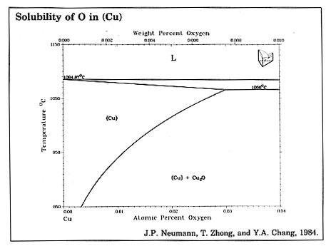
Diagrama Cu – O ampliado
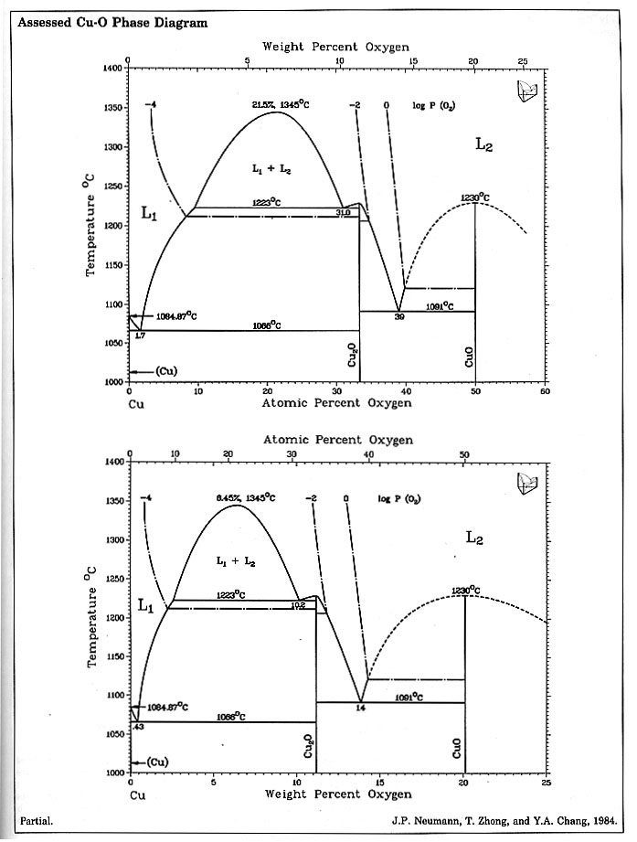
Diagrama Cu – O.

Este es, precisamente, el cobre de la probeta C–1. La muestra a observar se encuentra en estado pulido, sin ataque. A 100 ×, se aprecian sopladuras esféricas formadas por la liberación de gas en el momento de la solidificación (gases disueltos en el cobre líquido). Poco más se aprecia. Con una cierta práctica en la observación micrográfica, se advierten contornos de grano y, en algunas zonas, también se puede observar que los granos están contorneados por un constituyente complejo. Es preferible para ello la observación a 500 ×.
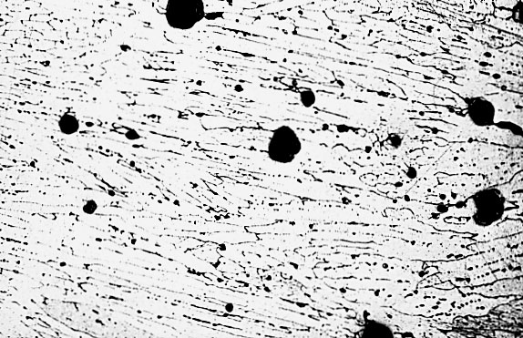

Probeta C – 1. Estado pulido. 100 ×

A 500 ×, y cerca de la región señalada con una flecha, pueden verse los oxídulos de cobre que constituyen la eutéctica del diagrama Cu–O. La pequeña cantidad de oxígeno que el cobre contiene normalmente, es origen de inconvenientes para el metal cuando éste, estando en estado sólido, es sometido a recocidos en atmósferas reductoras. Los gases reductores se difunden en el metal y reaccionan con los glóbulos de óxido cuproso (Cu₂O). Si se trata, por ejemplo, de hidrógeno; el hidrógeno reacciona con el Cu₂O para dar vapor de agua. El hidrógeno se difunde en el interior del metal con mucha más rapidez de la que emplea para difundirse al exterior el vapor de agua formado. De ese modo, se originan presiones considerables que originan en el metal grietas extensas. Si en vez de hidrógeno la naturaleza del gas reductor fuese monóxido de carbono (CO), también se produce, por reacción con el Cu₂O, CO₂; cuyas consecuencias son relativamente similares a las del vapor de agua. Esta acción, llamada gaseado del cobre (o también fragilidad al hidrógeno), arruina al metal para cualquier uso o tratamiento posterior, excepto la refusión. Puede evitarse, como es lógico, si los recocidos se hacen en atmósfera oxidante; no permitiendo ni por un instante en contacto con gases reductores. Con tal de que no presenten objeciones desde el punto de vista del efecto sobre la conductividad eléctrica, es posible evitar el peligro del gaseado en el cobre puro eliminando todo el Cu₂O por la adición en exceso de un agente desoxidante, tal como el P, el Zn, el Mn, el Al, como más adelante veremos.

La siguiente probeta, la C–5, es también una forma pura de cobre comercial. Como el correspondiente a la probeta C–1, tiene un contenido en oxígeno, 0,04%, ligeramente superior al de la solubilidad en Cu del oxígeno; y por consiguiente durante la solidificación, dará origen a la formación de eutéctica en los contornos de grano. Sin embargo, como veremos, en esta muestra no se aprecia la formación de eutéctica porque la aleación ha sido forjada. Gracias a la facilidad de coalescencia del Cu₂O de la eutéctica, el cobre puede

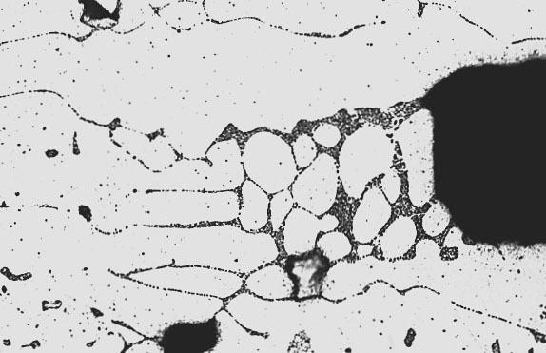

Probeta C – 1. Estado pulido. 500 ×

adquirir por recocidos y conformaciones, conducidos con precaución, la estructura que observamos. Véase, por ejemplo, esta estructura a 100 ×. Los oxídulos aparecen alargados en una dirección que coincide con la dirección de la deformación; que concretamente, en este caso, ha sido una extrusión. A 500 ×, suele verse, también en estado pulido, sin ataque, el aspecto grisáceo de los oxídulos alargados. Véanse también quitando el filtro verde del microscopio, y compárese su aspecto con el de los oxídulos de la eutéctica que aparecerían en la probeta C–1, vistos también a 500 ×.

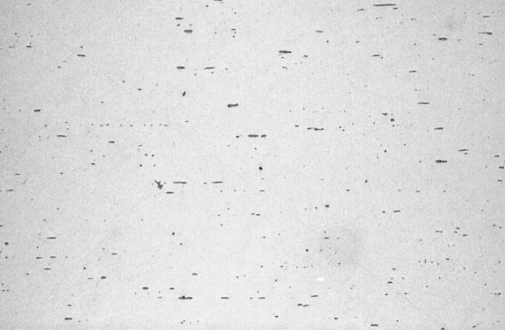

Probeta C – 5. Estado pulido. 100 ×

En la probeta C–5 los oxídulos no forman parte de un constituyente matriz, como ocurre en cambio con la C–1; por eso, la fragilidad que en atmósferas reductoras presentaría la probeta C–1 (por formación de vapor de agua en los contornos de grano del cobre), no tendrá lugar en cambio en esta probeta C–5.Sin embargo, conviene advertir que si esta probeta C–5 vuelve a ser fundida, aunque sólo sea localmente, reaparecerá su susceptibilidad a la enfragilización en atmósferas reductoras. Es por eso que un cobre que contenga oxígeno, incluso aunque haya sido dispersado por forja como en este caso, no puede ser unido por soldadura autógena sin riesgo de las fragilidades a que antes hemos aludido.
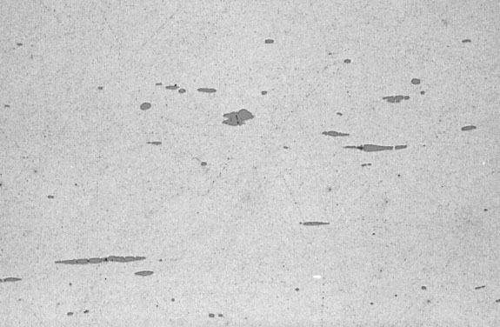

Probeta C – 5. Estado pulido. 500 ×

La probeta C–4 es un cobre desoxidado con fósforo. Se ha empleado para ello una aleación de cobre fosforoso. El oxígeno ha sido totalmente eliminado y desprendido del líquido, quedando en cambio un contenido residual en P, que en este caso no excede de 0,08%. El cobre desoxidado con fósforo tiene propiedades mecánicas similares al cobre oxidulado correspondiente, pero su conductividad eléctrica es mucho más baja. Resulta muy apto para la soldadura, dado que no existen los riesgos que hemos enunciado en las anteriores probetas de cobre; y por eso se emplea en tuberías de agua, en calderas. No es esta la única manera de desoxidar plenamente el cobre. Cuando se necesita cobre de alta conductividad (y en ese caso, como hemos indicado, la presencia de fósforo no sería oportuna), puede obtenerse cobre exento de oxígeno sin realizar la adición de desoxidantes, usando como materia prima cobre electrolítico fundido y colado entonces en atmósfera de monóxido de carbono y nitrógeno. Ese cobre sería el cobre más adecuado para utilizarlo en conductores eléctricos y en aplicaciones que requieren una fuerte conformación en frío. Se indica esto, a manera de paréntesis, para subrayar los efectos desfavorables del fósforo que, si bien es un desoxidante poderoso, sin embargo sus menores rastros afectan desfavorablemente a la conductividad. Basta un 0, 1% de P para que se reduzca a la mitad la conductividad del cobre puro. Por otro lado, el P en pequeñas cantidades, mejora la resistencia a la tracción del cobre a la temperatura ambiente (también a temperatura elevada), y también mejora el límite de fatiga sin perjudicar la tenacidad. Sin embargo, cantidades mayores hacen al cobre muy duro y muy frágil. El cobre puede admitir P en solución sólida hasta 1,17% de P cuando la temperatura es de 714 ºC (véase el diagrama Cu–P). Sobre ese diagrama observamos como al descender la temperatura, disminuye notablemente la solubilidad del P en el Cu (por ejemplo a 200 ºC la solubilidad es solamente 0,2%); y el exceso de P precipita en forma de fosfuro de cobre Cu₃P.

Diagrama Cu – P.
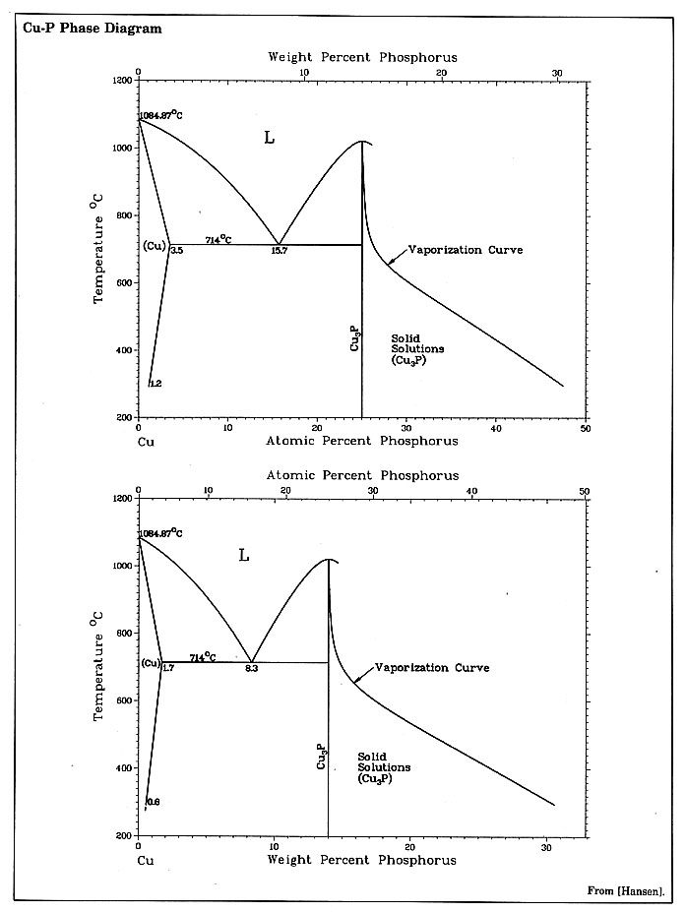
Para contenidos relativamente pequeños, como es por ejemplo el caso de la probeta que estamos observando, la C–4. La probeta C–4, que previamente ha sido pulida y posteriormente atacada por una solución alcohólica de cloruro férrico, observada a 100 × muestra unos granos con morfología de fundición, porque se presenta en ellos una clara segregación dendrítica (la aleación se encuentra en estado bruto de moldeo, no ha sido homogeneizada). Pues bien, muestra una estructura dendrítica y aparecen localizados en los espacios interdendríticos unos precipitados de coloración ligeramente azulada que, sin duda, se han formado durante el enfriamiento de la muestra cuando ésta ya se encontraba totalmente solidificada. Es lógico que los precipitados aparezcan en las zonas interdendríticas puesto que son las regiones más ricas en P debido a la segregación presente en toda solución sólida, también aparecerá en el caso de esta aleación cuyo contenido en P es inferior a 1,75% en peso pero que, durante el enfriamiento, da origen a la formación de precipitados por pérdida de solubilidad. El constituyente que estamos observando, el cobre fosforoso, que también puede verse a 500 ×, recuerda algo a la fase δ de los bronces , de la que se distingue, como anteriormente se indicó, mediante teñido por el calor, ataque por ferrocianuro, o bien utilizando una concentración de amoníaco abundante en la última fase de pulido. Un aspecto diferenciante entre las inclusiones o precipitados de Cu₃P y los Cu₂O, véase por ejemplo la probeta C–5, es que al atacar con cloruro férrico la muestra, éste no disuelve el Cu₃P; en tanto que sí ataca al Cu₂O, como apreciarse en la probeta C–5.

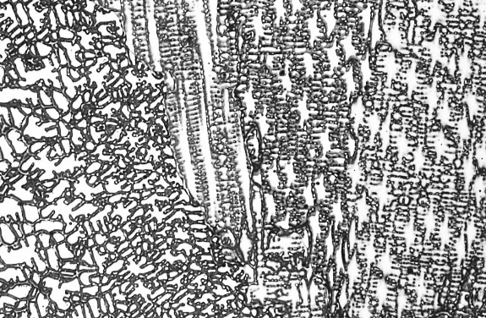

Probeta C – 4. Estado atacado. 100 ×
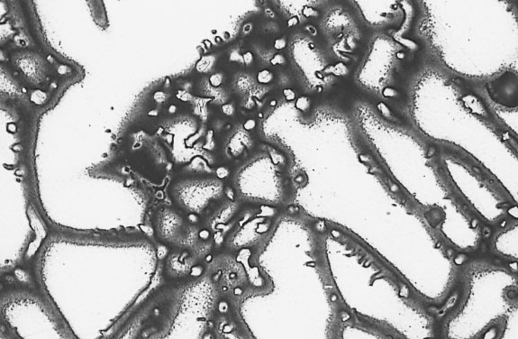

Probeta C – 4. Estado atacado. 500 ×
Diagrama Cu – Cr.

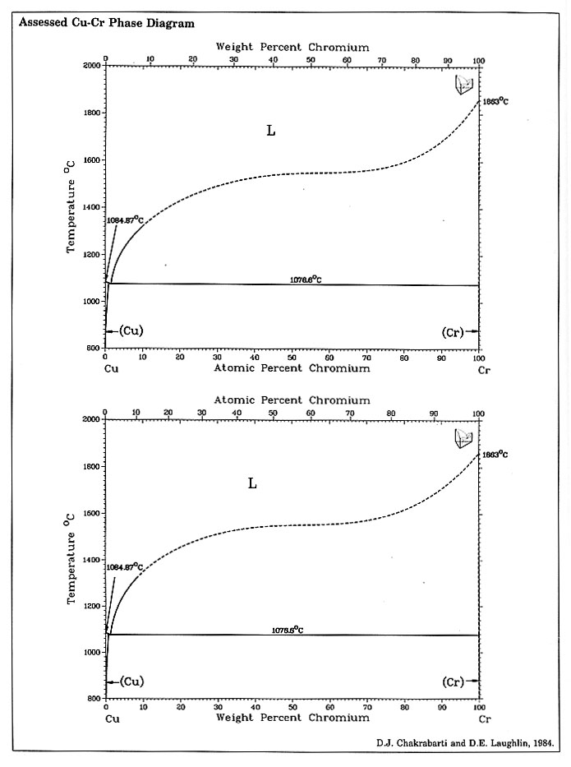
Vamos a ver otra probeta de cobre, la probeta C–10, que recibe el nombre de cobre–cromo o cobre al cromo. Su composición química es 99,5% de Cu y 0,5% de Cr. La probeta ha sido extraída de una barra obtenida por extrusión. El sistema binario Cu–Cr, tiene un diagrama de equilibrio en que se observa la práctica insolubilidad del cobre y el cromo. Concretamente, el cobre admite en solución sólida una cantidad de cromo muy pequeña a 1076 ºC, como es 0,65%. A 1000 ºC admite solamente 0,37% de Cr; y a 400 ºC admite solamente 0,03% de Cr. Lógicamente pues, a temperatura ambiente, habrán de verse al microscopio los precipitados de cromo, y éstos aparecerán alineados en la dirección de extrusión. Efectivamente, en estado pulido, puede verse –recomendamos la observación a 500 ×– un conjunto de precipitados de coloración azul pálido, alineados en la dirección de la extrusión (señalados mediante flechas). También aparecen oxídulos grises, que son análogos a los de la probeta C–5. Esta aleación, Cu–1% de Cr, tiene interés práctico por la aptitud de endurecimiento estructural. La aleación suele entregarse en tres estados: en estado templado, sin acritud ni endurecimiento por revenido, presenta una carga de rotura de unos 23 Kg/mm², habiéndose realizado el temple desde 1000 ºC. Otro estado de entrega es el estado templado seguido de endurecimiento; por ejemplo templado a 1000 ºC y endurecido por revenido durante 4 h. a 465 ºC; su carga de rotura es de 45 Kg/mm². El tercer estado de entrega posible, que suele ser el más normal, es el estado de temple, endurecimiento por precipitación (o endurecimiento estructural por maduración) y, posteriormente, un nuevo incremento de acritud por deformación en frío hasta el 50%; es decir, que el estado que hemos llamado normal constaría de un temple, una maduración y una reducción en frío posterior hasta un 50%. Su carga de rotura en este estado es, aproximadamente, 55 Kg/mm². Esta aleación se utiliza generalmente para electrodos de máquinas de soldar y para numerosos elementos de máquinas que tengan que tener a la vez una conductibilidad muy elevada y una gran resistencia a los esfuerzos, especialmente esfuerzos en caliente; por ejemplo, probetas extraídas de muestras correspondientes al estado normal, presentarían a 400 ºC una carga de rotura de 28 Kg/mm²; en tanto que el cobre, para igual temperatura, presenta solamente 10 Kg/mm² como carga de rotura. A otra temperatura, por ejemplo a 300 ºC, la carga de rotura del Cu–Cr, en estado normal, es de 40 Kg/mm²; en tanto que el cobre, tendría solamente 15 Kg/mm². Si la aleación Cu–Cr ha de ser calentada en atmósfera oxidante, es preciso vigilar un fenómeno de oxidación interna que se presenta, de modo tanto más importante cuanto más elevada es la temperatura, cuando la temperatura es inferior a 600 ºC. Por consiguiente, si fuera necesario calentar el Cu–Cr por encima de 600 ºC, ha de hacerse en atmósferas reductoras o en atmósferas neutras controladas.

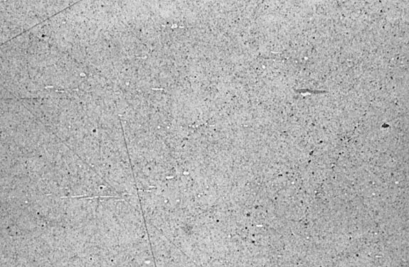

Probeta C – 10. Estado pulido. 500 ×

Finalmente, vamos a ver otro tipo de cobre comercial, clásico, que corresponde a la probeta C–6. Recibe el nombre de cobre al teluro. Su composición química es 99,5% de Cu y 0,5% de Te (véase el diagrama Cu–Te). El cobre resulta prácticamente insoluble en el
Diagrama Cu – Te.
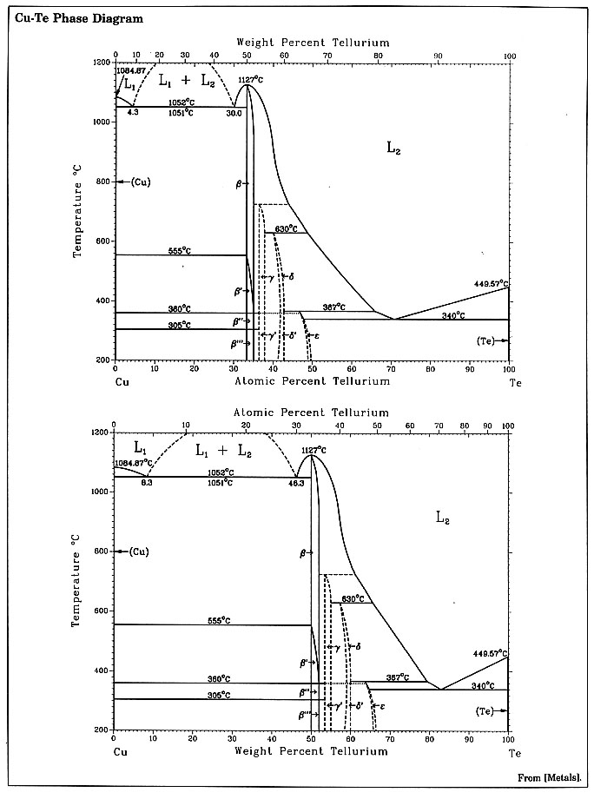
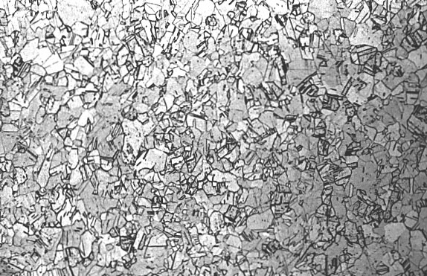
teluro, y viceversa. La solubilidad del teluro en el cobre es, aproximadamente, 0,007% a 800 ºC y 0,0005% a 500 ºC. El exceso de Te precipita en forma de Cu₂Te; y dado que, prácticamente, el Te es insoluble en el cobre a la temperatura ambiente, todo el Te presente en la composición química de este cobre, que estamos observando, aparecerá en forma de precipitados de Cu₂Te alineados en la dirección de la deformación, dado que la probeta ha sido extraída de una barra extruida. El interés del Te radica en que la presencia de este precipitado, que observamos a 100 ×, facilita el mecanizado del Cu; y, por otra parte, dada su insolubilidad en el cobre, no disminuye la conductibilidad eléctrica ni térmica de éste. Por tanto, esas dos condiciones: la buena maquinabilidad del cobre y su buena conductividad son las que hacen elegible esta aleación para determinadas aplicaciones. Los precipitados de Cu₂Te son de coloración azulada, como puede verse; y, cuando se ataca la estructura con cloruro férrico, apenas se modifica su aspecto y su coloración. Aparecen en forma de rosarios alargados, y la estructura atacada se compone, como puede verse, de granos maclados de cobre con tamaño medio uniforme.

Probeta C – 6. Estado atacado. 100 ×
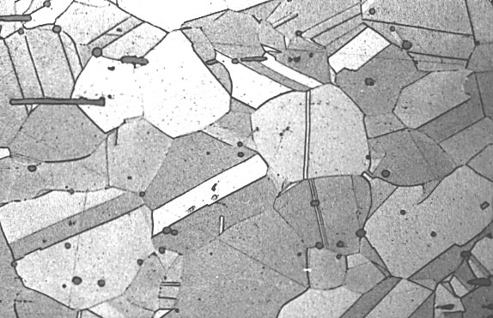

Probeta C – 6. Estado atacado. 500 ×

Con esta muestra damos por finalizada la Práctica de observación micrográfica de algunos cobres de tipo industrial.

BIBLIOGRAFIA

J. A. PERO – SANZ ELORZ. “Ciencia e Ingeniería de Materiales”. 5ª Edición (2006). Editorial CIE Dossat. pp. 138 –.140.

CUESTIONARIO

1.- Calcular, aplicando la regla de los segmentos inversos, la proporción de agregado eutéctico Cu-Cu₂O existente en la probeta C-1.

2.- Calcular la proporción de oxídulos de cobre en la probeta C-5.

3.- ¿Puede evitarse un efecto de enfragilización en la refusión o soldadura de un cobre tenaz?.

4.- Justificar por qué un cobre fosforoso, como el de la probeta C-4, no suele plantear problemas en su soldadura.

5.- Explique la razón del endurecimiento estructural de las aleaciones Cu-Cr (probeta C-10). ¿Puede citar otras aleaciones que presenten el mismo fenómeno?.

6.- ¿Qué nombre recibe la reacción que tiene lugar en el diagrama Cu-Te a la temperatura de 1052 ºC?. ¿Qué aspecto metalográfico ofrecerá una aleación, de composición similar a la de la probeta C-6, en estado bruto de moldeo?. ¿Se producirá segregación dendrítica y segregación principal en dicha aleación?.

7.- Las aleaciones Cu-Pb presentan un diagrama de equilibrio similar al de las aleaciones Cu-Te ¿Qué ventaja puede representar la adición de Pb al Cu, desde el punto de vista de su mecanizado?.

8.- Resolver los ejercicios 0-46; II-26 y IV-7.

9.- Calcular la cantidad de eutéctica presente en la solidificación de no equilibrio de un Cu – 0,0035 % O. Realizar el mismo cálculo para un Cu – 0,09 % O. ¿Qué consecuencias deduce?.

